Juni 2014

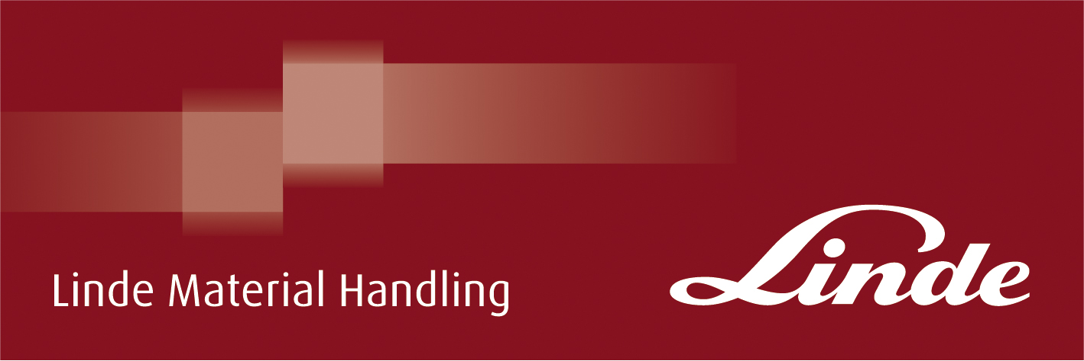

**INFO**

**World of Material Handling**

NYHET!

Litiumjon-batterier – lättare, underhållsfria, effektfulla!

Nu lanserar Linde litiumjon-batterier på sina truckar. Introduktionen sker successivt och börjar med T16/T20-serien.

Linde har tillsammans med samarbetspartners utvecklat batterierna för bästa funktionalitet.

Litiumjon-batterier är mindre och lättare än traditionella batterier, kräver inget underhåll och ger också mer effekt.

Med ett litiumjon-batteri får man ut 95% av batteriets kapacitet innan det behöver laddas. Laddningen går också snabbare, på cirka 1-1,5 timmar laddas batteriet upp till full kapacitet.

**kontakt:**

Karl Johan Lindahl: 070 331 28 05 — email: kj.lindahl@linde-mh.se   
Peter Hasselgren: 070-505 08 89 – email: peter.hasselgren@linde-mh.se

Linde Material Handling AB

Box 1305

701 13 Örebro

www.linde-mh.se